Projekt: Arbeitstisch mit höhenverstellbarer Oberfräse
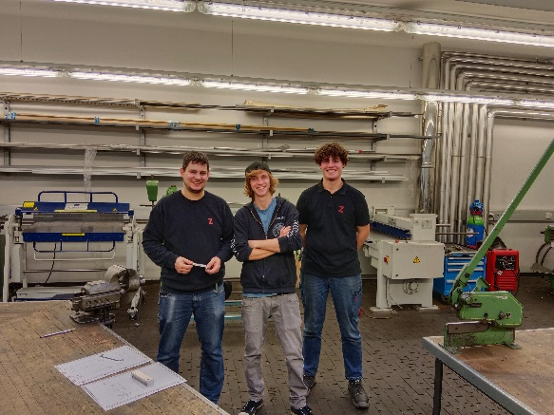
Gruppenmitglieder:
- Raphael Ludescher - Z – Automation
- Felix Höfle - Z – Automation
- Dominik Hößl - Wolford AG

Aufgabenstellung:
Das Projekt wurde von Raphael Ludescher vorgeschlagen. Somit handelt es sich um eine Einrichtung die anschließend für Private Zwecke verwendet wird. Ziel war es einen Arbeitstisch zu konstruieren mit einem zugehörigen Riementrieb. Dieser soll es ermöglichen eine Oberfräse anzuschrauben und diese dann mit Hilfe des Riementriebs höhenverstellbar zu verwenden. Es sollen Genauigkeit, Wiederholbarkeit und Effizienz der Oberfräse erhöht werden und dabei auch den Komfort eines sauberen Arbeitstisches gewährleisten.

Technische Daten:
Abmessungen: 1200mm x 120mm x 1000mm
Gewicht: ca. 40kg
Verwendete Materialien: Aluminium, Stahl, Kunststoffe (PLA, TPU), Messing, usw.
Funktion: Elektrisches verstellen der Oberfräse
Besonderheiten: manche Bauteile wurden mit einem 3D-Drucker gefertigt / sehr hohe Genauigkeiten erforderlich (Parallelität / Ebenheit)

